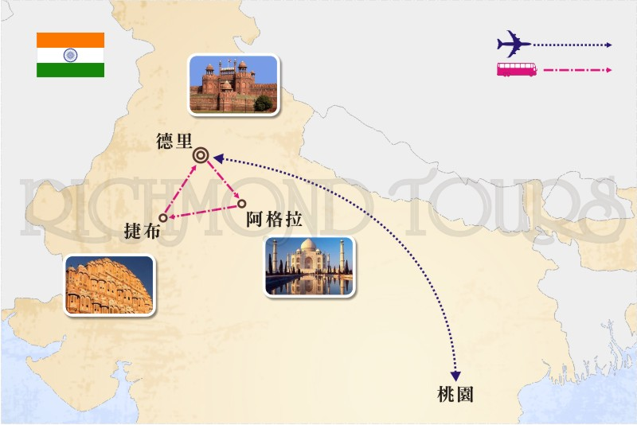印度黃金三角泰姬瑪哈陵曼達瓦城堡寶萊塢歌舞秀8日深度遊
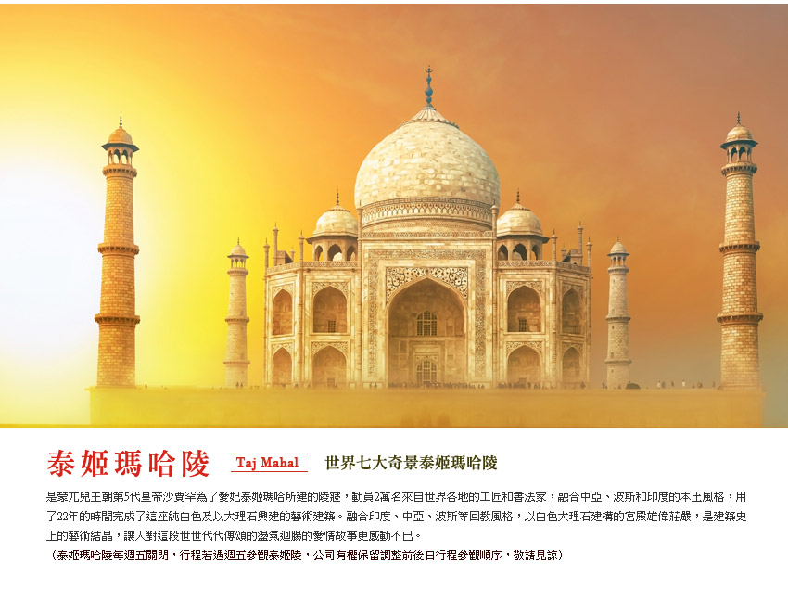
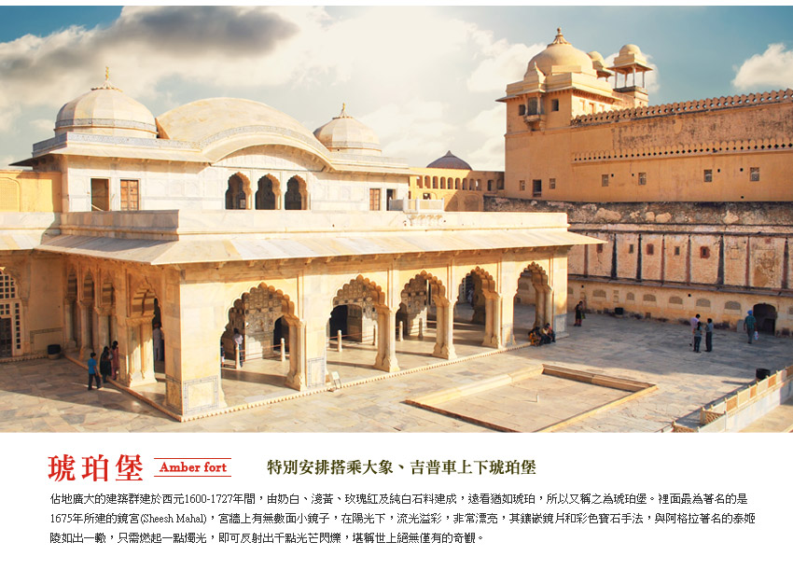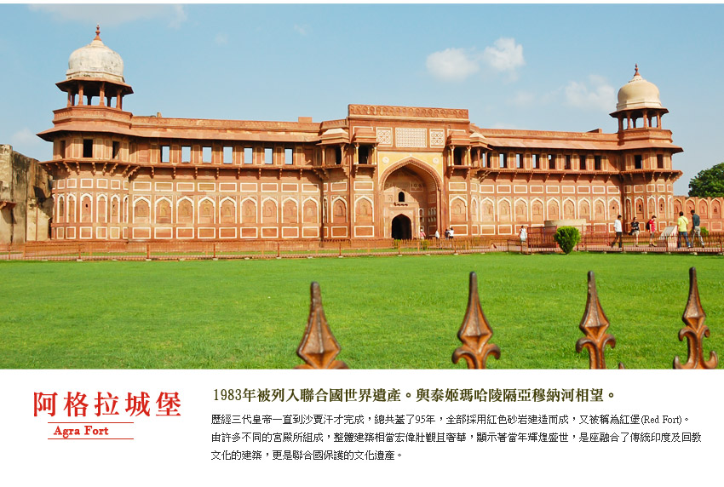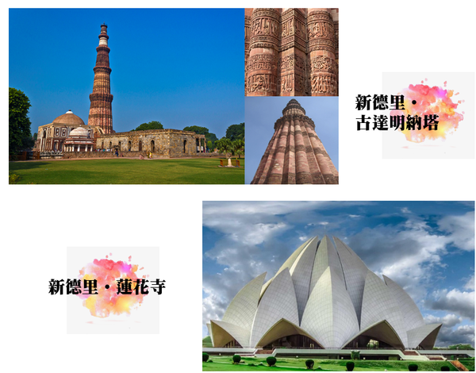
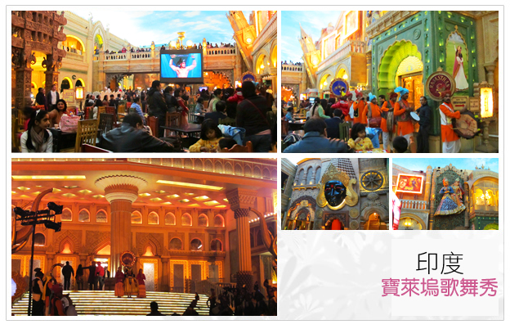
1.聯合國教科文組織UNESCO世界文化遺產-泰姬瑪哈陵 TAJ MAHAL，世界七大人工奇景之一
2.聯合國教科文組織UNESCO世界文化遺產-阿格拉紅堡 AGRA RED FORT
3.聯合國教科文組織UNESCO世界文化遺產-疆塔爾‧曼塔爾天文台 JANTAR MANTAR
4.聯合國教科文組織UNESCO世界文化遺產-古達明納高塔 QUTUB MINAR
5.安排騎乘大象及吉普車上下琥珀堡，參觀鏡宮、歡喜宮等。
6.特別安排體驗昔日遊牧貴族富豪的帳棚飯店及民俗表演。
7.全程五星飯店和古堡飯店，安全舒適。
8.搭乘中華航空直飛印度，輕鬆又自在，免除轉機之苦。
9.提供每人每天一瓶礦泉水。
航班時間參考:以實際航空公司回覆為準
 | 出發日期-時間 |  | 抵達日期-時間 | 起飛機場 | 抵達機場 | 航空公司 | 航班編號 | 飛行時間
 | 2018/01/30-08:00 |  | 2018/01/30-13:05 | TPE | DEL | 中華航空 | CI181 | 7小時30分
 | 2018/02/7-14:10 |  | 2018/02/6-22:25 | DEL | TPE | 中華航空 | CI182 | 5小時50分
第一天 |  | 台北(桃園國際機場) 德里【古達明那塔、聖雄甘地紀念碑、車觀總統府、國會大廈】中華航空CI1810800/1305 (暫定)
今日集合於桃園中正國際機場，安排搭乘中華航空公司，前往神秘古國印度首都─新德里。德里是印度的首都，位於印度的西北部，居於在恆河支流亞慕那河西岸，也是進出北印度的門戶，曾歷經印度７個王朝建城，如今新德里呈現一番繁榮，是全國的政治、經濟、文化教育中心，許多重要國際會議、亞洲運動會都在此舉行
【古達明納高塔(QutubMinar)】世界文化遺產的古達明那高塔，建於1199年的高塔，為全印度最高的石塔，此塔為12世紀紀念阿富汗回教國征服印度教王國所建，整個古達明那高塔共分5層，塔高72.5公尺，塔的四周點綴著阿拉伯圖文及可蘭經文，結合了波斯及印度式的文化和藝術於其中，可說是最早期阿富汗建築的典範。印度聖雄紀念碑甘地，被稱為印度國父，甘地帶領國家反對英國的統治，是印度民族主義運動的領袖，帶您造訪聖雄甘地當年火化的地點，至今仍是許多信徒到此緬懷聖雄的偉大精神，藉此可更深入了解甘地的註：如遇聖雄甘地紀念碑維修不開放參觀，因無門票費用恕無退費，不便之處請見諒。
住宿：★★★★★德里: ITC WELCOME或COUNTRY INN SUITES或同級
早餐：機上精緻簡餐 |  | 午餐：飯店內中式自助餐 | 晚餐：飯店內中式自助餐
第二天 | 德里曼達瓦城堡(古絲綢之路重鎮)哈維利豪宅騎駱駝漫步古鎮.沙漠
驅車前往RAJASTAN地區的古絲路驛站─曼達瓦，您可享受屬於印度沙漠小鎮的古式風情。安排曼達瓦小鎮觀光，此城建於西元1755年，原來屬於熱帶潮溼的氣候，但在一萬年前森林和其它植物消失，氣候逐漸變得乾燥，使得整個地區沙漠，居住其間的民族至今仍充滿謎樣的色彩。曼達瓦古堡－位於城鎮中心地帶，是1760年所建造的，外觀仍維持古老的城堡模樣，內部已被改為可供遊客住宿的旅館。曼達瓦古堡入口的門房，多半身穿紅色袍服，頭上包裹著鮮艷的頭巾（Turban），留著又長又翹的鬍子，就像昔日皇室侍衛一般。今晚我們就住宿曼達瓦古堡一晚並在曼達瓦古堡中庭的草地享用自助晚餐，餐桌上的蠟燭是唯一的照明，飯店服務人員手持火把，在拉賈斯坦傳統音樂中舞蹈，具有獨特的氣氛喔！拉賈斯坦區意為諸王之地，境內大大小小共有約23個公國，在蒙兀兒帝國時期為印度建築及戰爭最為繁盛的地方，讓我們帶您進入中世紀印度王者風格，帶您參觀印度獨有的【哈維麗建築】HAVELI，其風格獨特的建築及極具特殊風味的壁畫在在令人讚賞。沙漠騎駱駝巡禮被附近清真寺的祈禱聲喚醒，騎駱駝穿越小鎮，體驗以往王公貴族們的生活風情、沙漠子民們的生活點滴！鄰近熱鬧市集，到處都有商店和小販。有許多回教徒居住，城裡清真寺林立，喚拜塔一日五次盡職的唱可蘭經，我們彷彿進入中東的回教
住宿：★★★★★曼達瓦城堡飯店:SARA VILAS 或CASTLE MANDAWA 或 同等級旅館
早餐：酒店內活力早餐 | 午餐：飯店內中式自助餐 | 晚餐：飯店內中式自助餐

第三天 | 曼達瓦捷布 JAIPUR天文台-城市宮殿捷布 JAIPUR
驅車前往有〞粉紅城市〞之稱的佳浦爾。十九世紀時為了迎接英國維多利亞女王的夫婿艾伯特親王蒞臨親訪，下令將此城漆成粉紅色。今日整日參觀這個美麗的城市：隨後參觀★城市宮殿博物館，館內收藏當時皇族所留下來的衣物、兵器、藝術品..等，歷史藝術價值極高。其中最醒目的是兩只銀質大水甕，為當年佳浦爾王公前往倫敦參加愛德華王子加冕時特別打造的，裝滿水足夠供人飲用半年。爾後參觀十八世紀時由辛傑格二世所建的★天文台目前有十六種造型輕巧有趣的天文觀測儀，現在還是非常準確。
住宿：★★★★★JAIPUR:CLARKS 或 同等級旅館
早餐：酒店內活力早餐 |  | 午餐：飯店內中式自助餐 | 晚餐：飯店內中式自助餐
第四天 | 捷布琥珀堡(騎大象上吉普車下)風之宮殿崔波萊市集--亞伯廳--參觀地毯編織工廠
【琥珀堡】Amer Fort：位於齋浦爾城郊的一座山丘上，，依山勢興建極為壯觀，曾為印度首都長達六世紀之久，佔地廣大的建築群建於西元1600-1727年間，由奶白、淺黃、玫瑰紅及純白石料建成，遠看猶如琥珀，所以又稱之為琥珀堡。抵達後★騎乘大象上琥珀堡，參觀由鑲滿寶石之寢宮及鏡殿看出當年皇室生活之奢靡及虛虛瑪哈又名[萬鏡之宮]，叫人如置五里霧中，分不清何者為虛，何者為實，參觀完後特別安排搭乘★吉普車下琥珀堡，讓您更輕鬆。PS:旺季期間大象情緒問題有限制每日人數，若超過人數則以吉普車替代。公司有權保留調整，敬請見諒!【風之宮殿】HawaMahal：此建築建於西元1799年，為一座五層樓式的建築，外觀粉紅色，繪飾白色邊框和圖案，乃捷普城主要的市標，由953扇窗戶巧妙構成，因為站在宮殿裏面每個角落都可感覺有風吹入而稱之，其用途是供昔日皇后嬪妃及宮中仕女在此處觀賞外面市集街況。捷布最熱鬧的【崔波萊市集】：您可以自由逛街購物，在這裡你可以找到許多印度風格的小首飾、手環、髮圈等。
住宿：★★★★★JAIPUR: CLARKS 或 同等級旅館
早餐：酒店內活力早餐 |  | 午餐：飯店自助式午餐 | 晚餐：飯店自助式晚餐
第五天 | 捷布法第普希克古都 FATEHPUR SIKRI阿格拉
今晨起床後前往遺留許多蒙兀兒帝國時代建築的城市－阿格拉，於途中經過十六世紀阿克巴大帝所建的勝利之都－法第普西克里城，這是印度的古都，花費十六年才建造完成，城內多用紅頁岩興建各式豪宅，充滿穩健厚實的風味。阿格拉建築成就要歸功於蒙兀兒帝國有一群優秀的建築師和手藝精巧的工匠，他們的後代仍保有這項傳承，所以阿格拉的鑲嵌、大理石雕、滑石雕刻、鑲邊刺繡等工藝品知名度居全國之冠，法第普西克里城FatehpurSikri據說，阿克巴後宮雖佳麗三千，仍多年無子。為求子嗣，請教聖人謝赫沙利姆.奇斯蒂ShaikhSalimChishti，聖者建議阿克巴迎娶信奉印度教的妻子，翌年（西元1569）果真喜獲麟兒。於是阿克巴大帝為慶祝兒子賈汗吉的誕生，就在聖人居住的西克里建造新的宮殿。並於西元1571年將首都從阿格拉搬遷至此。1573年阿克巴大帝征服西印度，便將此城更名為法第普西克里城，意即「勝利之都」。(法第普)在阿拉伯文是「勝利」之意，而(西克里)則是聖人居住的城市名稱。法第普西克里城FatehpurSikri位於阿格拉西南約40公里處，後因氣候變化，缺水問題嚴重，阿克巴大帝於1585年遷都至拉合爾Lahore，法第普西克里城遭到廢棄命運，只維持短暫的14年首都。這座空城被後人稱為「印度的龐貝」。1986年列入世界文化遺產名錄。
住宿：國際品牌★★★★★: RAMADA PLAZA AGRA或DOUBLETREE BY HILTON HOTEL AGRA 或 FOUR POINTS BY SHERATON AGRA 或同等級旅館
早餐：酒店內活力早餐 | 午餐：飯店自助式午餐 | 晚餐：飯店自助式晚餐

第六天 | 阿格拉瑜珈.冥想體驗-泰姬瑪哈陵-阿格拉城堡
今早帶您體驗印度著名的【瑜珈冥想課程】(約1小時)，全世界或許只有在印度才能安排此獨特的行程，印度人相信瑜珈可擺脫輪迴的痛苦，藉由深沈的觀想和靜定，直覺內在，尋求心靈的平靜。【阿格拉堡】Agra Fort：雄偉的阿格拉堡和泰姬瑪哈陵一樣，是到阿格拉必定參訪的著名景點，位於亞穆納河西岸，與泰姬陵遙遙相朢。此城堡乃是阿克巴大帝於1565年動工興建，具有宮殿和城堡的雙重功能，城內大多數建築物都是採用紅色砂岩建造而成，因此稱為「紅堡」此堡壘四周圍繞著護城河以及城牆，助顯得神聖不容侵犯。城堡內護衛著包括賈汗季宮、哈斯瑪哈勒宮...等美麗的宮殿，美麗的廳院、豐富多樣的石雕，精緻的橫樑、棟柱，值得一看。據說沙賈罕王晚年被其三子囚禁於此堡內的八角形樓塔中，每日凝望著愛妻的陵寢直到撒手人寰。 阿格拉堡在1983年被聯合國教科文組織列入世界文化遺產。【泰姬瑪哈陵】TajMahal：參觀雄偉壯觀的世界七大奇景之一的～泰姬瑪哈陵，座落在亞穆納河河岸花園間，為蒙兀兒帝國沙賈罕為其妻慕塔芝瑪哈所建，此陵由二萬名工匠費時22年才建造完成，印度詩人泰戈爾曾經形容過泰姬瑪哈陵是"tear on the face of eternity"，是「在臉上的永恆淚珠」的意思，充份表現出沙賈罕對其愛妃永恆紀念，鑲滿寶石的白色大理石建築，融合印度、波斯、中亞、伊斯蘭教等風格，述說著世界上最偉大的愛情故事！ 泰姬瑪哈陵在1983年被聯合國教科文組織列為世界文化遺產。(泰姬瑪哈陵每週五關閉，行程若遇週五參觀泰姬陵，公司有權保留調整前後日行程參觀順序，敬請見諒)
住宿：★★★★★德里:ITC WELCOME 或 COUNTRY INN SUITES 或 同等級旅館
早餐：酒店內活力早餐 |  | 午餐：飯店內中式自助餐 | 晚餐：飯店內中式自助餐
第七天 | 阿格拉約4hrs德里蓮花寺甘地博物館傳統市集(或購物商場)新視覺饗宴．寶萊塢豪華歌舞秀寶萊鎢歌舞秀
蓮花寺(巴哈夷教禮拜堂)：因其獨特的造形酷似蓮花，所以又名《蓮花寺》是新興宗教巴哈夷教的朝拜聖地；巴哈伊教崇尚自然不信仰任何偶像，但也廣納所有宗教的依歸，以冥想代替所有宗教儀式，進入參觀蓮花寺禮堂須脫鞋、肅靜。註：進入講堂需脫鞋放置館外保管。若遇週一蓮花寺例休或臨時維修無法入內則改前後日期參觀，若仍無法入內則改甘地紀念公園入內代替，謝謝您的知悉!
甘地博物館GANDHI MUSEUM：甘地生前最後所住的宅邸，館內展示甘地最後使用的日常用品、房間擺設，以及當年不合作運動的文獻、甘地最後被刺殺都是在此發生；後花園內留有最後步行的印記至群眾面會暗殺的地標，詳細記述了甘地的一生。 註：遇周一或國定假日博物館休館時，則改以參觀甘地火化紀念碑替代。
接著我們前往【傳統市集】逛街，熱鬧的市集顯現印度最生活化的一面
★☆★新視覺饗宴．寶萊塢豪華歌舞秀★☆★ 特別於德里安排最新的寶萊塢豪華歌舞秀欣賞，深入感受印度文化的精華，五彩繽紛的歌舞秀，從音樂、舞蹈、服裝，帶給您全新不同以往的體驗與享受！(若遇週一公休或包場情況休館，將另安排於阿格拉其他秀場觀賞，敬請見諒！)
住宿：★★★★★德里:ITC WELCOME 或 COUNTRY INN SUITES 或 同等級旅館
早餐：酒店內活力早餐 |  | 午餐：飯店內中式自助餐 | 晚餐：飯店內中式自助餐
第八天 | 德里 紅堡(世界遺產)台北(桃園國際機場)  中華航空CI1821410/2225 (暫定)
早餐後驅車前往★德里紅堡LalQila(週二四;09:00-18:00)(UNESCO,2007)(註:因今日須前往機場;且德里市區容易塞車;此景點或可能安排於前一天;敬請諒解);是蒙兀兒第五代大帝沙賈汗王於1639-1648年期間興建的城堡。不過他本身卻從來未在此住過,因為他被兒子奧傑朗伯軟禁在阿格拉堡。堡內建築包括公眾大廳、私人會客廳、明珠清真寺、彩色宮殿、噴泉花園等區域
帶著充滿驚嘆號以及游離於亙古與現代的矛盾情結，結束回味無窮的探索印度之旅！多日來的印度歷練，在返抵闊別多日的家後，相信您對生活，對生命會有另一番體驗。此時的旅遊已近尾聲，天下無不散的筵席，時間就在相機美窗中飛去！該是回家整理美麗回憶的時候，記得要把您的快樂與我們分享！後前往機場搭乘豪華客機返回溫暖的家，期待下回再相會！
住宿：★★★★★溫暖的家
早餐：酒店內活力早餐 | 午餐：機上精緻簡餐 | 晚餐：機上餐食
注意事項:
1.食: 印度餐食，除少數特定餐廳外，大部分於飯店內使用自助餐式，若口味及菜色不易適應之團員，可自行攜帶零食。當地生水請勿生飲，請飲用礦泉水。
2.醫藥保健: 胃腸藥品、感冒藥及個人常用藥品請務必自備，因印度藥房部自售藥品，需經合格醫生檢查之後所開立處方才可售出藥品，購買不易。女士生理用品請自備足夠，旅途中若有任何身體不適，請立即告知領隊或導遊以並處理。
3.旅客可攜美金，於機場或住宿飯店櫃台兌換印度盧比(RS)，匯率約1USD：55RS，但有些地方會收3%手績費，所以可事先詢問領隊或導遊。
4.印度遊覽車多為印度國產，因印度路況不良，故車況較不佳，敬請見諒。
5.飯店: 飯店內沒有牙膏、牙刷、拖鞋，敬請自帶。印度飯店內大部分有提供飲用熱水或煮水器具。旅館大多附設有游泳池，旅客可自備泳衣。
6.台灣的手機帶往印度，在大城市均可漫遊，但小地方通信不良，可能收不到訊號，但得視各不同電信公司和當簽約狀況而定。
7.德里、喀什米爾之機場"出境時"，因安全檢查嚴格，隨身行李請儘量簡便，身上僅攜帶錢包、護照等貴重物品及重要文件等，其他物品如電池，請依現行規定置於隨身行李。
8.請各位貴賓注意，當地商家報價時，都不含點到點的運費。請於官營酒店和印度旅遊局所提供的商號處購物，詳情可到旅遊局辦事處查詢。
9.野生動物植物或產品均嚴禁出口，一些特許出口物品可作隨身行李攜帶，但必須取得出口證明文件。(不可購買大量銀製品，以及野生動物植物、象牙、孔雀羽毛。)
10.溫度提示:冬季10月至3月:約15-25度，請準備薄長袖、毛衣及冬季外套、泳衣(飯店有游泳池設備)。11.素食：各地風俗民情不同，國外之素食習慣大多是可以食用蔥、薑、蒜、蛋、奶等，無法如國內之素食烹調標準般嚴謹。除中華料理餐廳外，多數僅能以蔬菜、豆腐等食材料理為主；若為飯店內用餐或一般餐廳使用自助餐，亦多數以蔬菜、漬物、水果等佐以白飯或麵食類。所以在海外團體素食餐之安排，無法如同在台灣般豐富且多變化，請素食貴賓見諒！可自行攜帶喜愛食用之餅乾點心等等。
印度黃金三角泰姬瑪哈陵曼達瓦城堡寶萊塢歌舞秀8日深度遊
出發日期: 2018年01月30至02月06日止
團費：刷卡現金同價每名新台幣叁萬玖仟玖佰元 整NTD39700元
團費包含內容：
1.機 票：全程經濟艙來回機票。(機票使用依照團體票之限制與規定)
2.住 宿：全程飯店均以兩人一室為主，如需單人房價格為: 。
3.餐 食：全程早餐於飯店使用；午、晚餐如行程表所示。
4.交 通：行程表內所需各種交通運輸之費用。
5.保 險：團體旅遊責任險200萬、10萬醫療險、1000萬履約責任險。
6.稅 金：含機場稅、兵險費、燃油附加費
7.小 費：司機、導遊、行裏、小費
團費不包含內容： 1.護照工本費1500元。
2. 印度簽證費用為2200台幣 ※ 工作天數5天。
※ 持外國護照簽證費用需加價，因印度辦事處對於各國護照收費皆不相同請來電洽詢。
電子觀光簽證：
1.護照正本或彩色1:1電子檔(六個月以上效期，要簽名)。
2.身分證正反面影本。
3.白底彩色照片2張(六個月內，寬5公分x長5公分)
4.若有雙重國籍，須提供護照影本。
5.基本資料表(如下方附件)
**父親、母親和配偶的英文姓名、國籍、出生地。
**英文的公司名稱、地址、電話、職稱(可檢附名片)
(若退休請提供前公司資料，家管請提供配偶公司資料)。
**如有去過印度請提供前次簽證資料及入出境日期
6.18歲以下客人，若無父母陪同，需提供父母同意書及父母親身份証影本。
■ 請貴賓下載下列連結表格填寫完整後，連同以上資料繳交旅行社，以利代為申辦簽證。
3.私人費用：如洗衣、電話、行李超重費等一切私人開銷。
開喜旅行社 專案負責人員： 林雨妍（小妍）MS專線(02)2581-0838 總機 25416003
傳真: (02)25116765手機: 0953-528-616EMAIL: maggielin8888@hotmail.com
台北總公司：台北市松江路152號10樓之9 專線 TEL：(02)2581-0838 FAX：(02)2511-6765

